Заочная школа «Истоки» в Каширино

Вот уже на протяжении нескольких лет руководитель очно-заочной школы по краеведению «Истоки» Галина Васильевна Жандарова, методист и педагог дополнительного образования «Центра дополнительного образования детей» Кунгурского муниципального района собирает юных краеведов в селе Каширино.
Три, а иногда и четыре раза в год на базе туристско-краеведческого комплекса собираются юные краеведы из школ Мазунино, Юговского, Голдыри, Серги, Комсомольского. И каждый раз Программа заочной школы бывает насыщенной и интересной. Желающих поехать в Каширино много, но делегация от школы 3-5 человек. Дети два дня участвуют в различных мероприятиях, предусмотренных Программой. Заочная школа «Истоки» привлекает к участию в сессиях педагогов дополнительного образования по танцам, мультипликации и фотографии, туризму и декоративно-прикладному творчеству. Так как в данных школах есть музеи и музейные комнаты, большое внимание уделяется оформительской и экскурсионной деятельности музеев.
Вот и в этот раз обучающиеся данных школ были приглашены на весеннюю сессию. Приехало 18 детей и 5 взрослых.
Прошли занятия «Основы фотографии», «Традиции и обычаи Масленицы», мастер-классы по фотографии «Взгляд в прошлое» и «Кино снимаем сами» (работа над мультфильмом). Ребята разделились на команды и успешно справились с заданиями интеллектуальной игры «Масленица на Руси».
Вне программы Елена Николаевна Олейник, педагог дополнительного образования, провела два занятия (для взрослых и отдельно для детей) «Рисуем углём». И все желающие попробовали свои силы в рисовании песком.

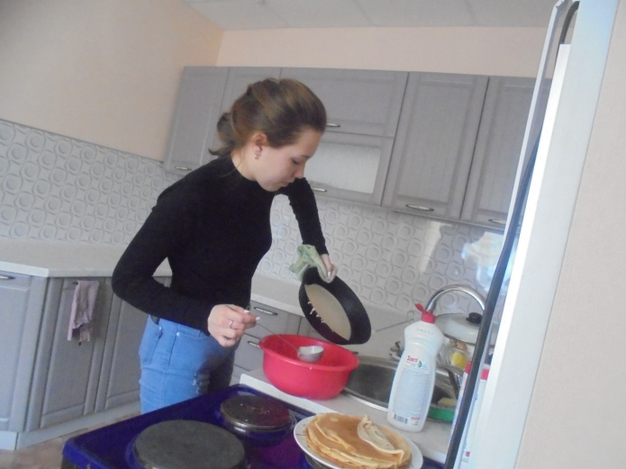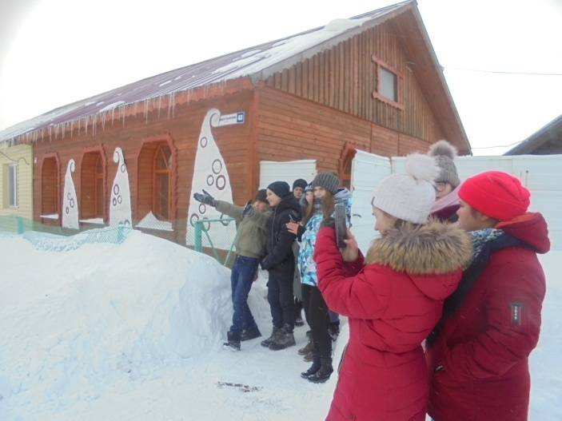

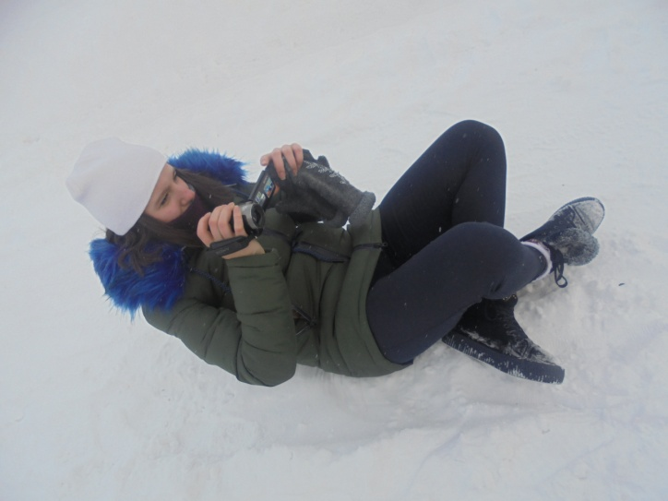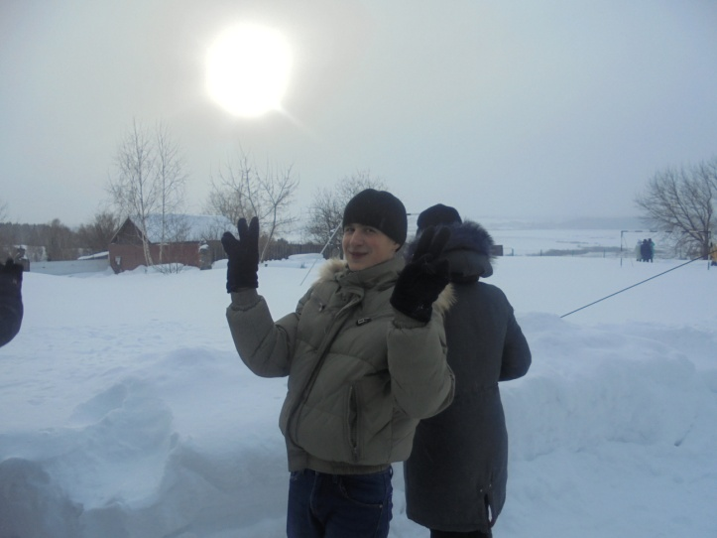

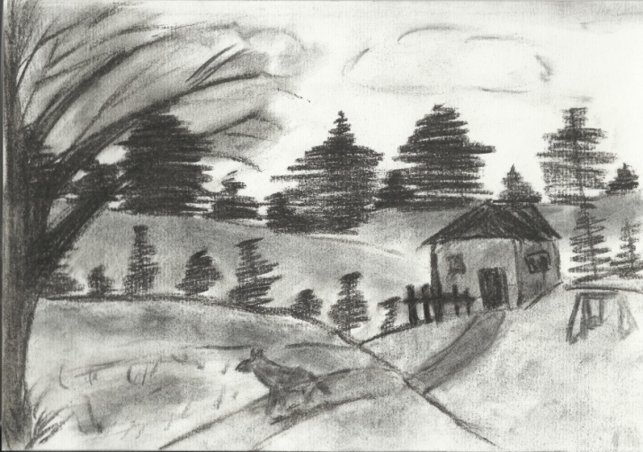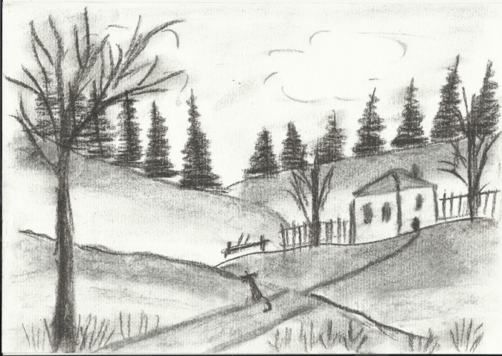

Март 2019 г. Худякова Н.К. МБОУ «Сергинская СОШ»

